「ねそプロ SNSを作ろう」の使い方
SNS画面を作成します
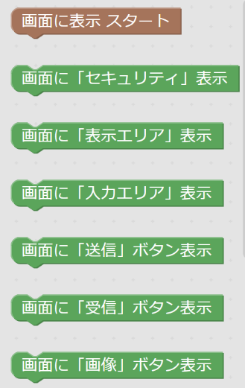
(1) 『画面に表示 スタート』を中央エリアにドラッグします。
(2) 下に、『画面に「セキュリティ」表示』を結合
(3) 『画面に「表示エリア」表示』を結合
(4) 『画面に「入力エリア」表示』を結合
(5) 『画面に「送信」ボタン表示』を結合させます
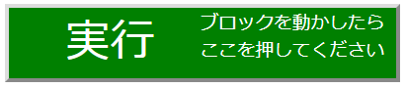
(6) 上方にある「実行」を押します
→右側にSNS画面が表示されます
(7) 『画面に「受信」ボタン表示』を結合させます
(8) 『画面に「画像」ボタン表示』を結合させます。
『「送信」ボタンが押された』のプログラミング
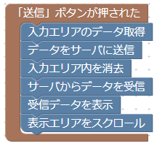
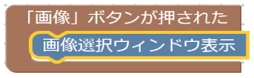

となりの人とSNSで情報交換
(1) となりの人と、「アドレス」の番号（文字）を同じものにします。
(2) となりの人と、「セキュリティ数値」に同じ値を入れます
(3) 「実行」を押します。
(4) 「送信」を押して確かめてみましょう。
クラス全体とSNSで情報交換
・ クラス全体で「セキュリティ数値」を同じ値にします
タイマーを使って自動受信させる
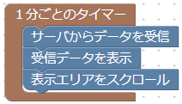
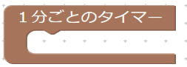

↓完成
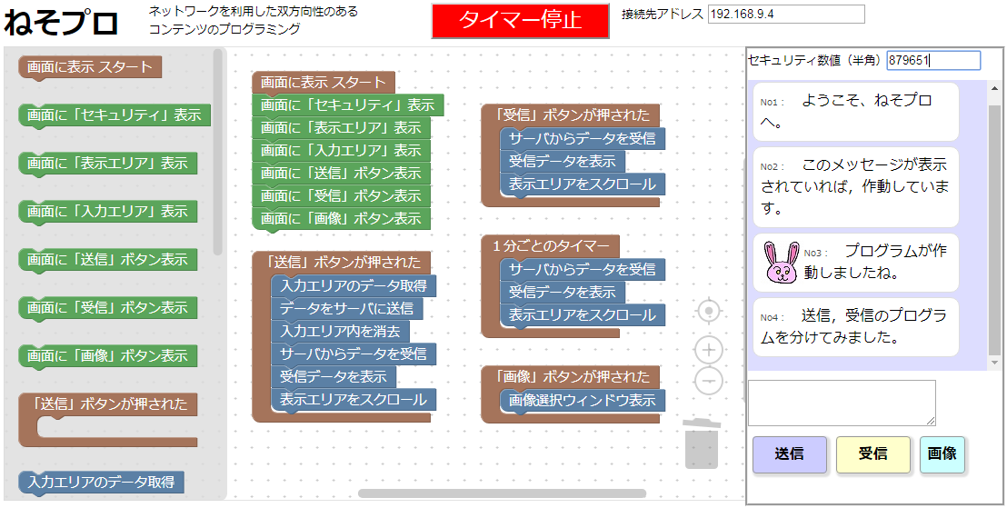

年 組 番 氏名

☆ SNSはSocial Networking Serviceの略語です。
「ソーシャル（社会的な）ネットワーキング（繋がりを）サービス（提供する）」
１ SNSの利点（便利なこと）は？

２ 学習目標
３ SNSを利用するときの注意点は？

４ 作成した「受信プログラム」を書きなさい

５ さらに、付け加えたい機能は？

６ SNSをプログラミングで作成してみた感想

